Sixpack - ELSASS – Tour
vom 1. Juli bis 4. Juli 2010

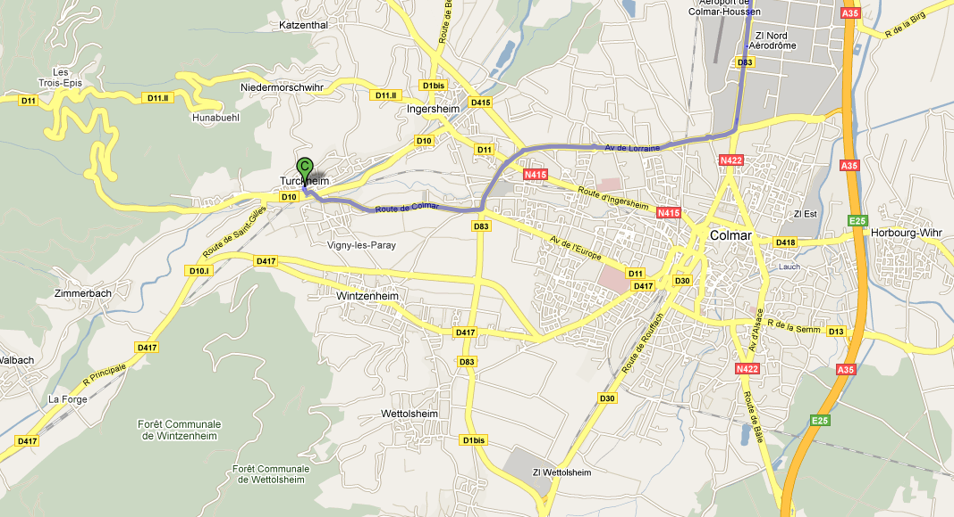
Liebe Freunde,

Udo und ich haben die Fahrt vorbereitet. Wir haben das Majestik in Trois Épis (3 Ähren) bei Turckheim in der Nähe von Colmar gebucht.

Hotel: | Majestik
Adresse: | 10 Rue Thierry Schoeré  Trois Épis, 68410  Frankreich
Telefon: | +33389498161
Fax: | +33389789048
E-Mail: | info@hotelmajestik.com

Unterkunft
Die Zimmerdaten findet ihr auf Seite 3.

Anreise
Ein Bulli (wahrscheinlich Mercedes Vito) steht uns über EUROPCAR zurVerfügung. Ich hole den Bulli um 12:00 Uhr am Donnerstag, 1. Juli 2010 in Bielefeld ab. Treffpunkt ist dann um 12:30 Uhr bei Udo. Wir werden dann direkt zu Axel fahren, wo der Norbert auch schon auf uns wartet. Routenplaner geben dafür 2 Std. 3 Min. (Route: s. Seite 4.) Da Udo immer ;-} ein bißchen länger braucht, gehen wir davon aus, dass wir um 15:00 Uhr in Düsseldorf zur Weiterfahrt aufbrechen werden. Dann brauchen wir ca. 5 Stunden bis nach Turckheim, so dass wir dann gegen 20:00 Uhr dort eintreffen.

Auf gutes Gelingen – wir freuen uns schon
Udo & Rüdiger

Zimmer 1 - Komfort Doppelzimmer: € 213.60
Room description | This room features a double bed and a balcony.
Name des Gastes | Hufendiek-Grote, Rüdiger; Sachser, Norbert  für 2 Personen (Nichtraucher bevorzugt)
Frühstück : | Frühstücksbuffet kostet EUR 12,00 pro Person pro Nacht.
Steuern : | 5,5 % Mehrwertsteuer ist inbegriffen.  Servicegebühren werden nicht erhoben.  EUR 0,60 Tourismusabgaben pro Person pro Nacht sind nicht inbegriffen
Stornierungsgebühren: | bis 28. Juni 2010 23:59 [CEST] : € 0  von 29. Juni 2010 00:00 [CEST] : € 210
Zimmerpreis | € 210.00
Tourismusabgaben | € 3.60
Gesamtpreis für dieses Zimmer | € 213.60

Zimmer 2 - Komfort Doppelzimmer: € 213.60
Room description | This room features a double bed and a balcony.
Name des Gastes | Meyer, Rüdiger; Wittler, Udo  für 2 Personen (Nichtraucher bevorzugt)
Frühstück : | Frühstücksbuffet kostet EUR 12,00 pro Person pro Nacht.
Steuern : | 5,5 % Mehrwertsteuer ist inbegriffen.  Servicegebühren werden nicht erhoben.  EUR 0,60 Tourismusabgaben pro Person pro Nacht sind nicht inbegriffen
Stornierungsgebühren: | bis 28. Juni 2010 23:59 [CEST] : € 0  von 29. Juni 2010 00:00 [CEST] : € 210
Zimmerpreis | € 210.00
Tourismusabgaben | € 3.60
Gesamtpreis für dieses Zimmer | € 213.60

Zimmer 3 – Einzelzimmer: € 151.80
Name des Gastes | Brinkmann, Detlef  für 1 Person (Nichtraucher bevorzugt)
Frühstück : | Frühstücksbuffet kostet EUR 12,00 pro Person pro Nacht.
Steuern : | 5,5 % Mehrwertsteuer ist inbegriffen.  Servicegebühren werden nicht erhoben.  EUR 0,60 Tourismusabgaben pro Person pro Nacht sind nicht inbegriffen
Stornierungsgebühren: | bis 28. Juni 2010 23:59 [CEST] : € 0  von 29. Juni 2010 00:00 [CEST] : € 150
Zimmerpreis | € 150.00
Tourismusabgaben | € 1.80
Gesamtpreis für dieses Zimmer | € 151.80

Zimmer 4 – Einzelzimmer: € 166.80
Name des Gastes | Horstmann, Axel  für 1 Person (Nichtraucher bevorzugt)
Frühstück : | Frühstücksbuffet kostet EUR 12,00 pro Person pro Nacht.
Steuern : | 5,5 % Mehrwertsteuer ist inbegriffen.  Servicegebühren werden nicht erhoben.  EUR 0,60 Tourismusabgaben pro Person pro Nacht sind nicht inbegriffen
Stornierungsgebühren: | bis 28. Juni 2010 23:59 [CEST] : € 0  von 29. Juni 2010 00:00 [CEST] : € 165
Zimmerpreis | € 165.00
Tourismusabgaben | € 1.80
Gesamtpreis für dieses Zimmer | € 166.80
Enger ⇨ Hotel Majestik, 10 Rue Thierry Schoeré, Trois Épis , FR (01.07. – 04.07.2010)
 |  | Enger
1. |  | Osten Richtung Sattelmeierstraße | 0,02 km
2. |  | Geradeaus auf Wigbertstraße | 0,27 km
3. |  | Bei Auguststraße links abbiegen | 0,18 km
4. |  | 1. rechts auf L712/Meller Str. nehmen | 0,70 km
5. |  | Bei Bünder Str./L557/L712/L782 rechts abbiegen | 0,09 km
6. |  | Bei L712/Niedermühlenstraße links abbiegen - Weiter auf L712 - Den Kreisverkehr passieren | 6,10 km
7. |  | Rechts abbiegen auf B239/B61 Richtung A2/Hannover/Dortmund/Bielefeld/Detmold - Weiter auf B239 | 5,70 km
8. |  | Bei Ausfahrt A2 Richtung Dortmund fahren | 94,90 km
9. |  | Bei Ausfahrt 16-Kamener Kreuz in A1 Richtung Köln/Frankfurt a.M./A45 einfädeln | 46,90 km
10. |  | Bei Ausfahrt 92-Kreuz Wuppertal-Nord in A46 Richtung Düsseldorf/Wuppertal/Bochum/A43 einfädeln | 37,90 km
11. |  | Bei Ausfahrt 24 links in B8/Werstener Str. abbiegen - Weiter auf B8 | 2,40 km
12. |  | Dem Streckenverlauf folgen bis L52/Mecumstraße - Weiter auf L52 | 1,50 km
13. |  | Bei Hüttenstraße/L55 links abbiegen - Weiter auf L55 | 1,20 km
14. |  | Bei Jan-Wellem-Passage links abbiegen | 0,15 km
15. |  | Dem Streckenverlauf folgen bis Hofgartenstraße | 0,09 km
16. |  | Dem Streckenverlauf folgen bis Elberfelder Str. | 0,18 km
17. |  | Links halten bei Heinrich-Heine-Allee | 0,21 km
 |  | Düsseldorf - 199 km – ca. 2 Stunden, 3 Minuten
18. | Süden auf Kasernenstraße Richtung Stadtbrückchen |  | 0,60 km
19. | Links halten, um auf der Kasernenstraße zu bleiben |  | 0,08 km
20. | Dem Streckenverlauf folgen bis Elisabethstraße |  | 1,10 km
21. | Dem Streckenverlauf folgen bis Friedrichstraße |  | 0,22 km
22. | Dem Streckenverlauf folgen bis Merowingerstraße |  | 0,60 km
23. | Rechts halten bei B326/Kopernikusstraße/L52 - Weiter auf L52 |  | 1,00 km
24. | Bei Ausfahrt A46 Richtung Neuss/Köln fahren |  | 4,30 km
25. | Bei Ausfahrt 21-Kreuz Neuss-Süd in A57 Richtung Köln/Dormagen einfädeln |  | 21,20 km
26. | Bei Ausfahrt 28-Kreuz Köln-Nord in A1 Richtung Koblenz/Aachen einfädeln |  | 29,10 km
27. | Dem Streckenverlauf folgen bis A61 (Schilder nach Koblenz/Weilerswist) |  | 2140 km
28. | Bei Ausfahrt 61-Kreuz Mutterstadt in A65 Richtung Neustadt/Weinstr./Landau einfädeln |  | 49,40 km
29. | Bei Ausfahrt 22-Kandel-Süd in B9 Richtung Strasbourg/Lauterbourg einfädeln - Sie sind jetzt in Frankreich |  | 11,20 km
30. | Dem Streckenverlauf folgen bis N363 |  | 0,95 km
31. | Dem Streckenverlauf folgen bis A35 |  | 47,00 km
32. | Ausfahrt Richtung A4 |  | 0,08 km
33. | Bei Gabelung links halten, Schildern nach A4/Mulhouse/Strasbourg folgen und A4 nehmen - Blitzgerät nach 5,1 km |  | 9,50 km
34. | Dem Streckenverlauf folgen bis A35/E25 (Schilder nach Saint-Dié-des-Vosges/Colmar/Mulhouse) - Weiter auf A35 |  | 15,70 km
35. | Bei Ausfahrt 10 Richtung Duppigheim/Duttlenheim fahren |  | 0,40 km
36. | Im Kreisverkehr 3. Ausfahrt D1422 Richtung Strasbourg/Obernai/Innenheim/Blaesheim nehmen – Kreisv. passieren |  | 2,40 km
37. | Im Kreisverkehr zweite Ausfahrt A35 Richtung N422/Mulhouse/Colmar nehmen |  | 38,70 km
38. | Dem Streckenverlauf folgen bis N83 - Blitzgerät nach 850 m |  | 11,40 km
39. | Bei Ausfahrt 23 Richtung Colmar/Munster/Kaysersberg/Bennwihr/Houssen fahren |  | 0,45 km
40. | Bei Carrefour du Rosenkranz die 1. Ausfahrt D83 Richtung N83/Colmar/Munster/Kaysersberg/Bennwihr/Houssen nehmen - 8 Kreisverkehre passieren |  | 7,20 km
41. | Im Kreisverkehr erste Ausfahrt D11/Route de Turckheim Richtung Turckheim nehmen - Weiter auf D11 |  | 2,50 km
42. | Dem Streckenverlauf folgen bis D10/Route de Wintzenheim - Weiter auf D10 |  | 0,15 km
43. | Bei Place de la République rechts abbiegen |  | 0,03 km
44. | Dem Streckenverlauf folgen bis Place de Turenne |  | 0,06 km
 | Türkheim, Frankreich - 469 km – ca. 4 Stunden, 35 Minuten

668 km – ca. 6 Stunden, 38 Minuten

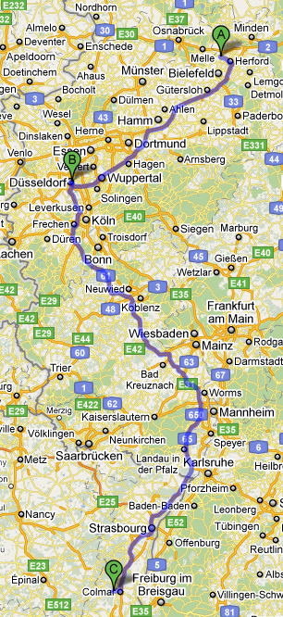
Majestik
10 Rue Thierry Schoeré, 68410 Trois Épis
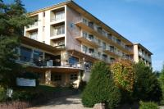
Auf eine Höhe von 650 Metern, 12 Kilometer von Colmar entfernt, bietet der Kurort Trois Épis einen idealen Ausgangspunkt zur Erkundung der zahlreichen Kultur- und Touristenattraktionen im Elsass.
Für Sportbegeisterte hält die Umgebung Möglichkeiten zum Golfen, Wandern, Tennisspielen und Skifahren bereit.
Genießen Sie in Ihrem Zimmer den herrlichen Ausblick auf Colmar und das Elsass-Tal.

Zimmer: 43
Verfügbare Zimmer von: Do 01 Jul 2010 bis So 04 Jul 2010

Hotelausstattung
Allgemein | Restaurant – Bar – Garten – Terrasse – Nichtraucherzimmer – Aufzug
Aktivitäten | Golfplatz (max. 3 km entfernt) – Wandern
Dienstleistungen | Konferenz- und Veranstaltungsräume – Frühstück im Zimmer – Fax- u. Fotokopiereinrichtungen
Internet | Kein Internetzugang verfügbar.
Parken | Öffentliche Parkplätze stehen kostenfrei am Hotel zur Verfügung.

Hotelrichtlinien
Dies sind die allgemeinen Bedingungen des Hotels. Die Stornierungsbedingungen können mit jeder Zimmerkategorie variieren. Bitte überprüfen Sie deshalb auch die Zimmerbeschreibung.

Anreise | 16:30 – 20:00 Uhr
Abreise | 11:30 Uhr
Stornierung | Stornierungen, die bis zu 2 Tage vor Anreisedatum erfolgen, sind kostenfrei. Stornierungen, die verspätet erfolgen, oder Nichtanreisen werden mit dem Gesamtbetrag berechnet.

Zusatzkosten erscheinen nicht automatisch im Gesamtbetrag und sind separat direkt im Hotel zu bezahlen.
Kreditkarten | Visa, Euro/Mastercard, Carte Bleue. Das Hotel behält sich das Recht vor, eine Autorisierung der Kreditkarte vor Anreise vorzunehmen.

